班级动态(10.24)
一、晨间来园基本情况
1.来园人数： 应到24人，实到7人（ 亲子游10人，事假7人 ），大部分幼儿来园情绪好，能主动地与老师和同伴打招呼。
2.生活情况：
（1）户外游戏情况：今天天气真不错，我们一起玩滑滑梯，一起玩梅花桩，虽然有些害怕，但我们还是勇敢地往前冲！
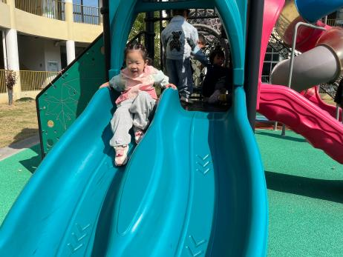 | 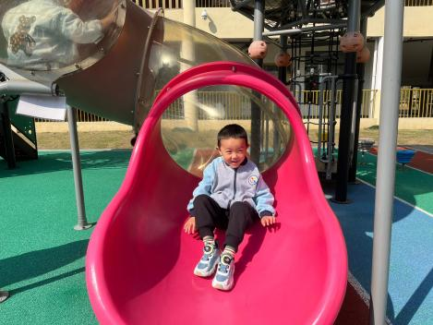 | 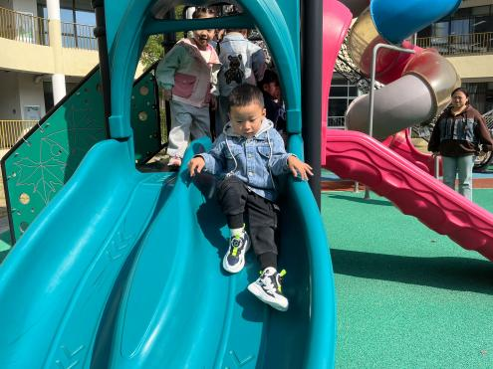
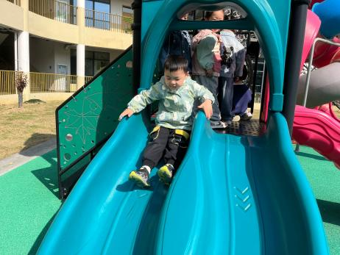 | 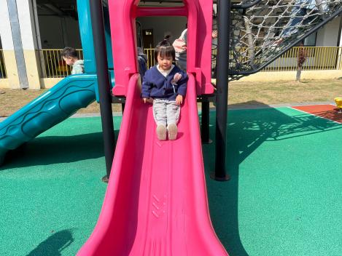 | 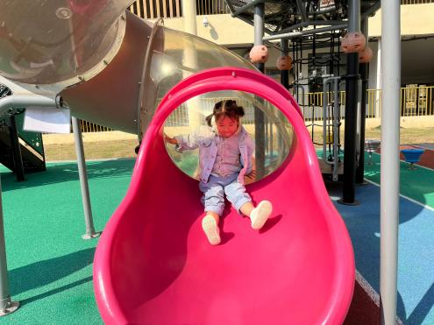
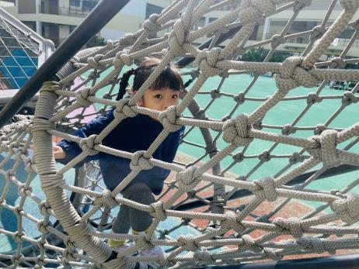 | 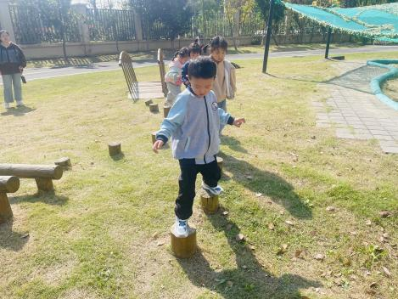 | 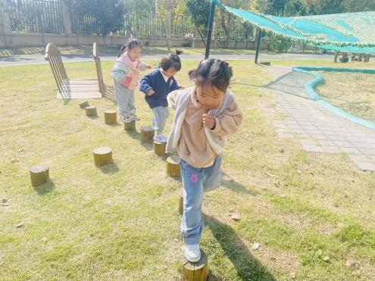
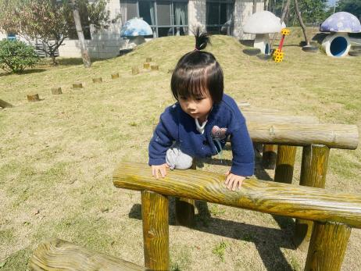 | 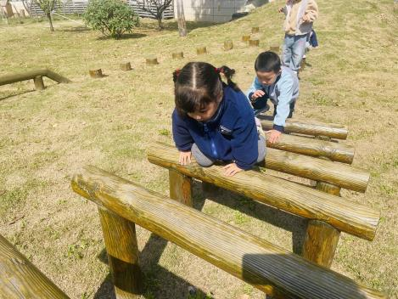 | 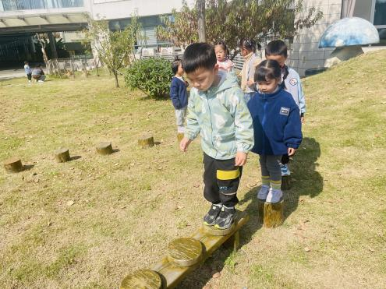
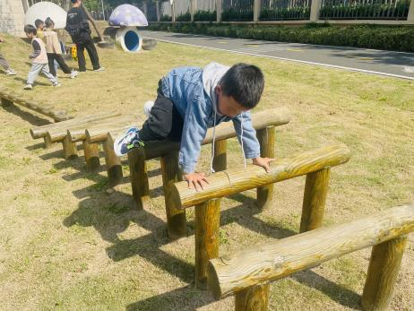 | 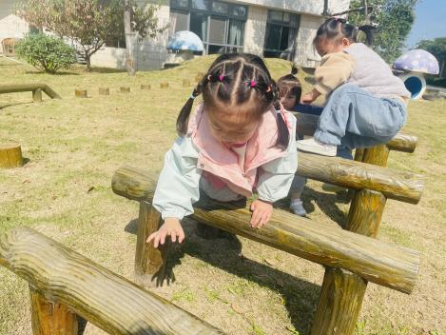

（2）区域游戏：区域游戏开始了，孩子们拿好区域牌开始自主游戏啦！
高星辰和程宇航在益智区中玩拼图游戏。 | 姜瑞在娃娃家中寻找厨具准备做饭。 | 周茉在小厨房中玩着烧饭游戏。
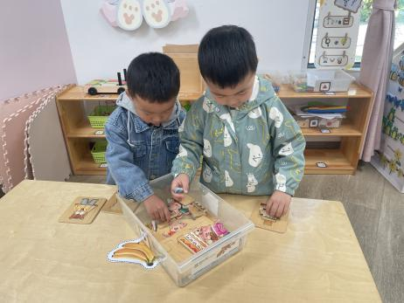 | 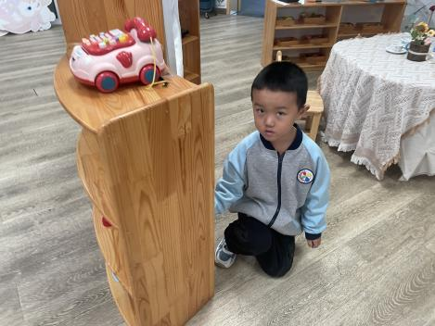 | 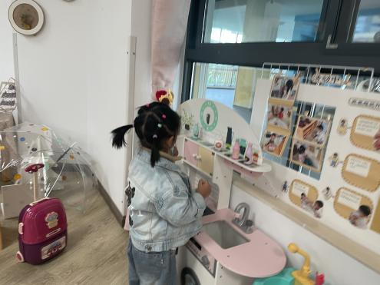
彤彤在小厨房中作为客人在参观房间。 | 虫虫用拼图搭建小房子。 | 高星辰在益智区玩绕珠子游戏。
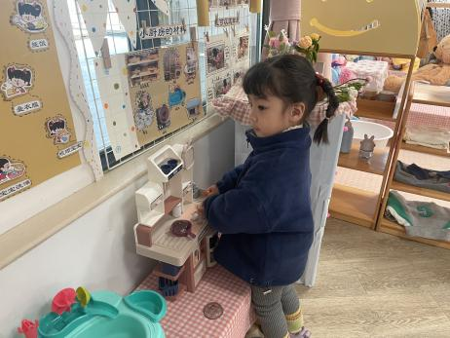 | 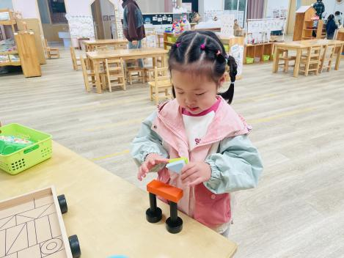 | 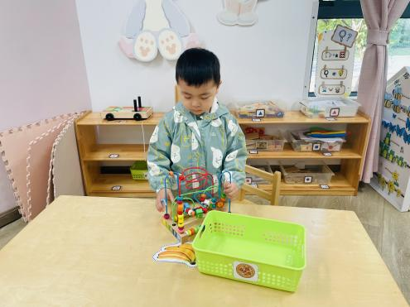

二、语言：小金鱼逃走了
《小金鱼逃走了》是日本知名童书作家五味太郎的作品，除了传达故事的深意，更充满设计的巧思，能引领孩子观察环境，学习辨认形状和色彩。五味太郎用他一贯轻松、活泼的画风，带领小朋友进入童趣的故事。本次活动创设黑猫警长抓小鱼的情境激发幼儿追寻兴趣，通过小鱼“逃”切换情境追寻小鱼，以提高幼儿的视觉辨识和语言表达能力。
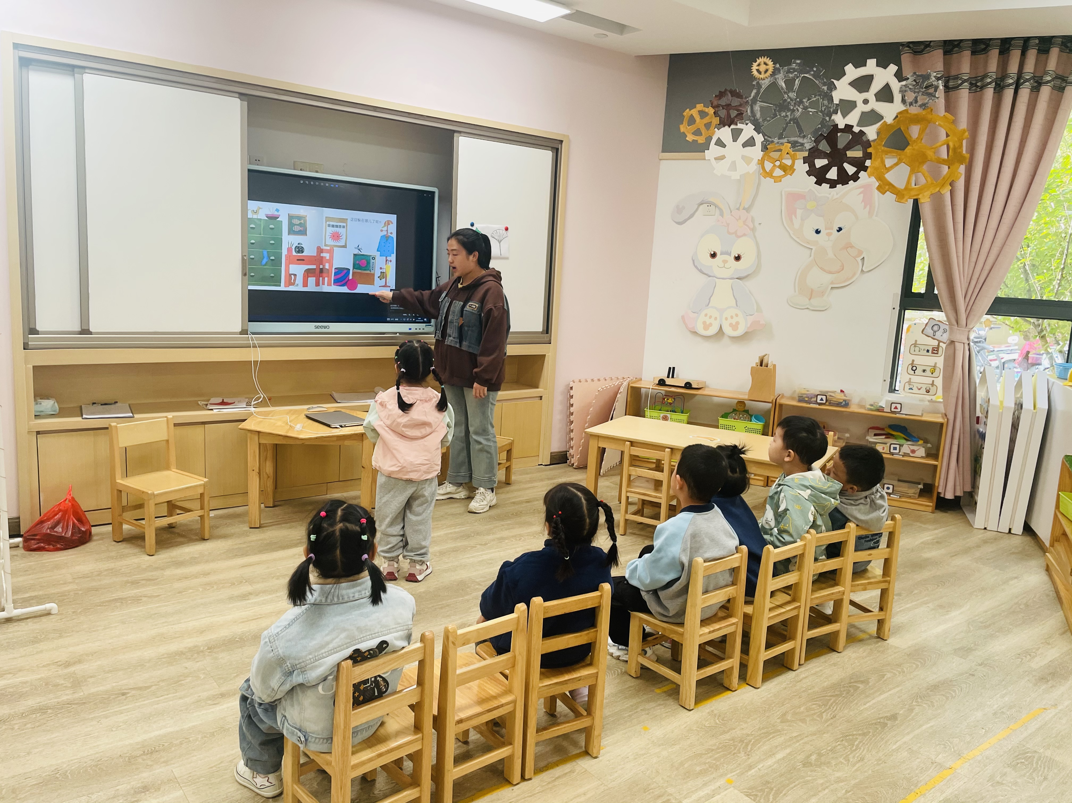 | 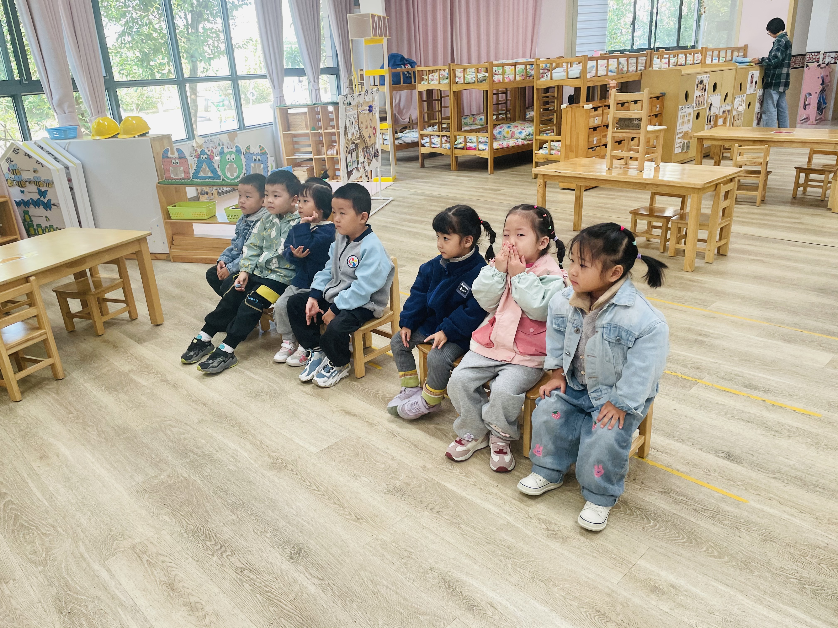 | 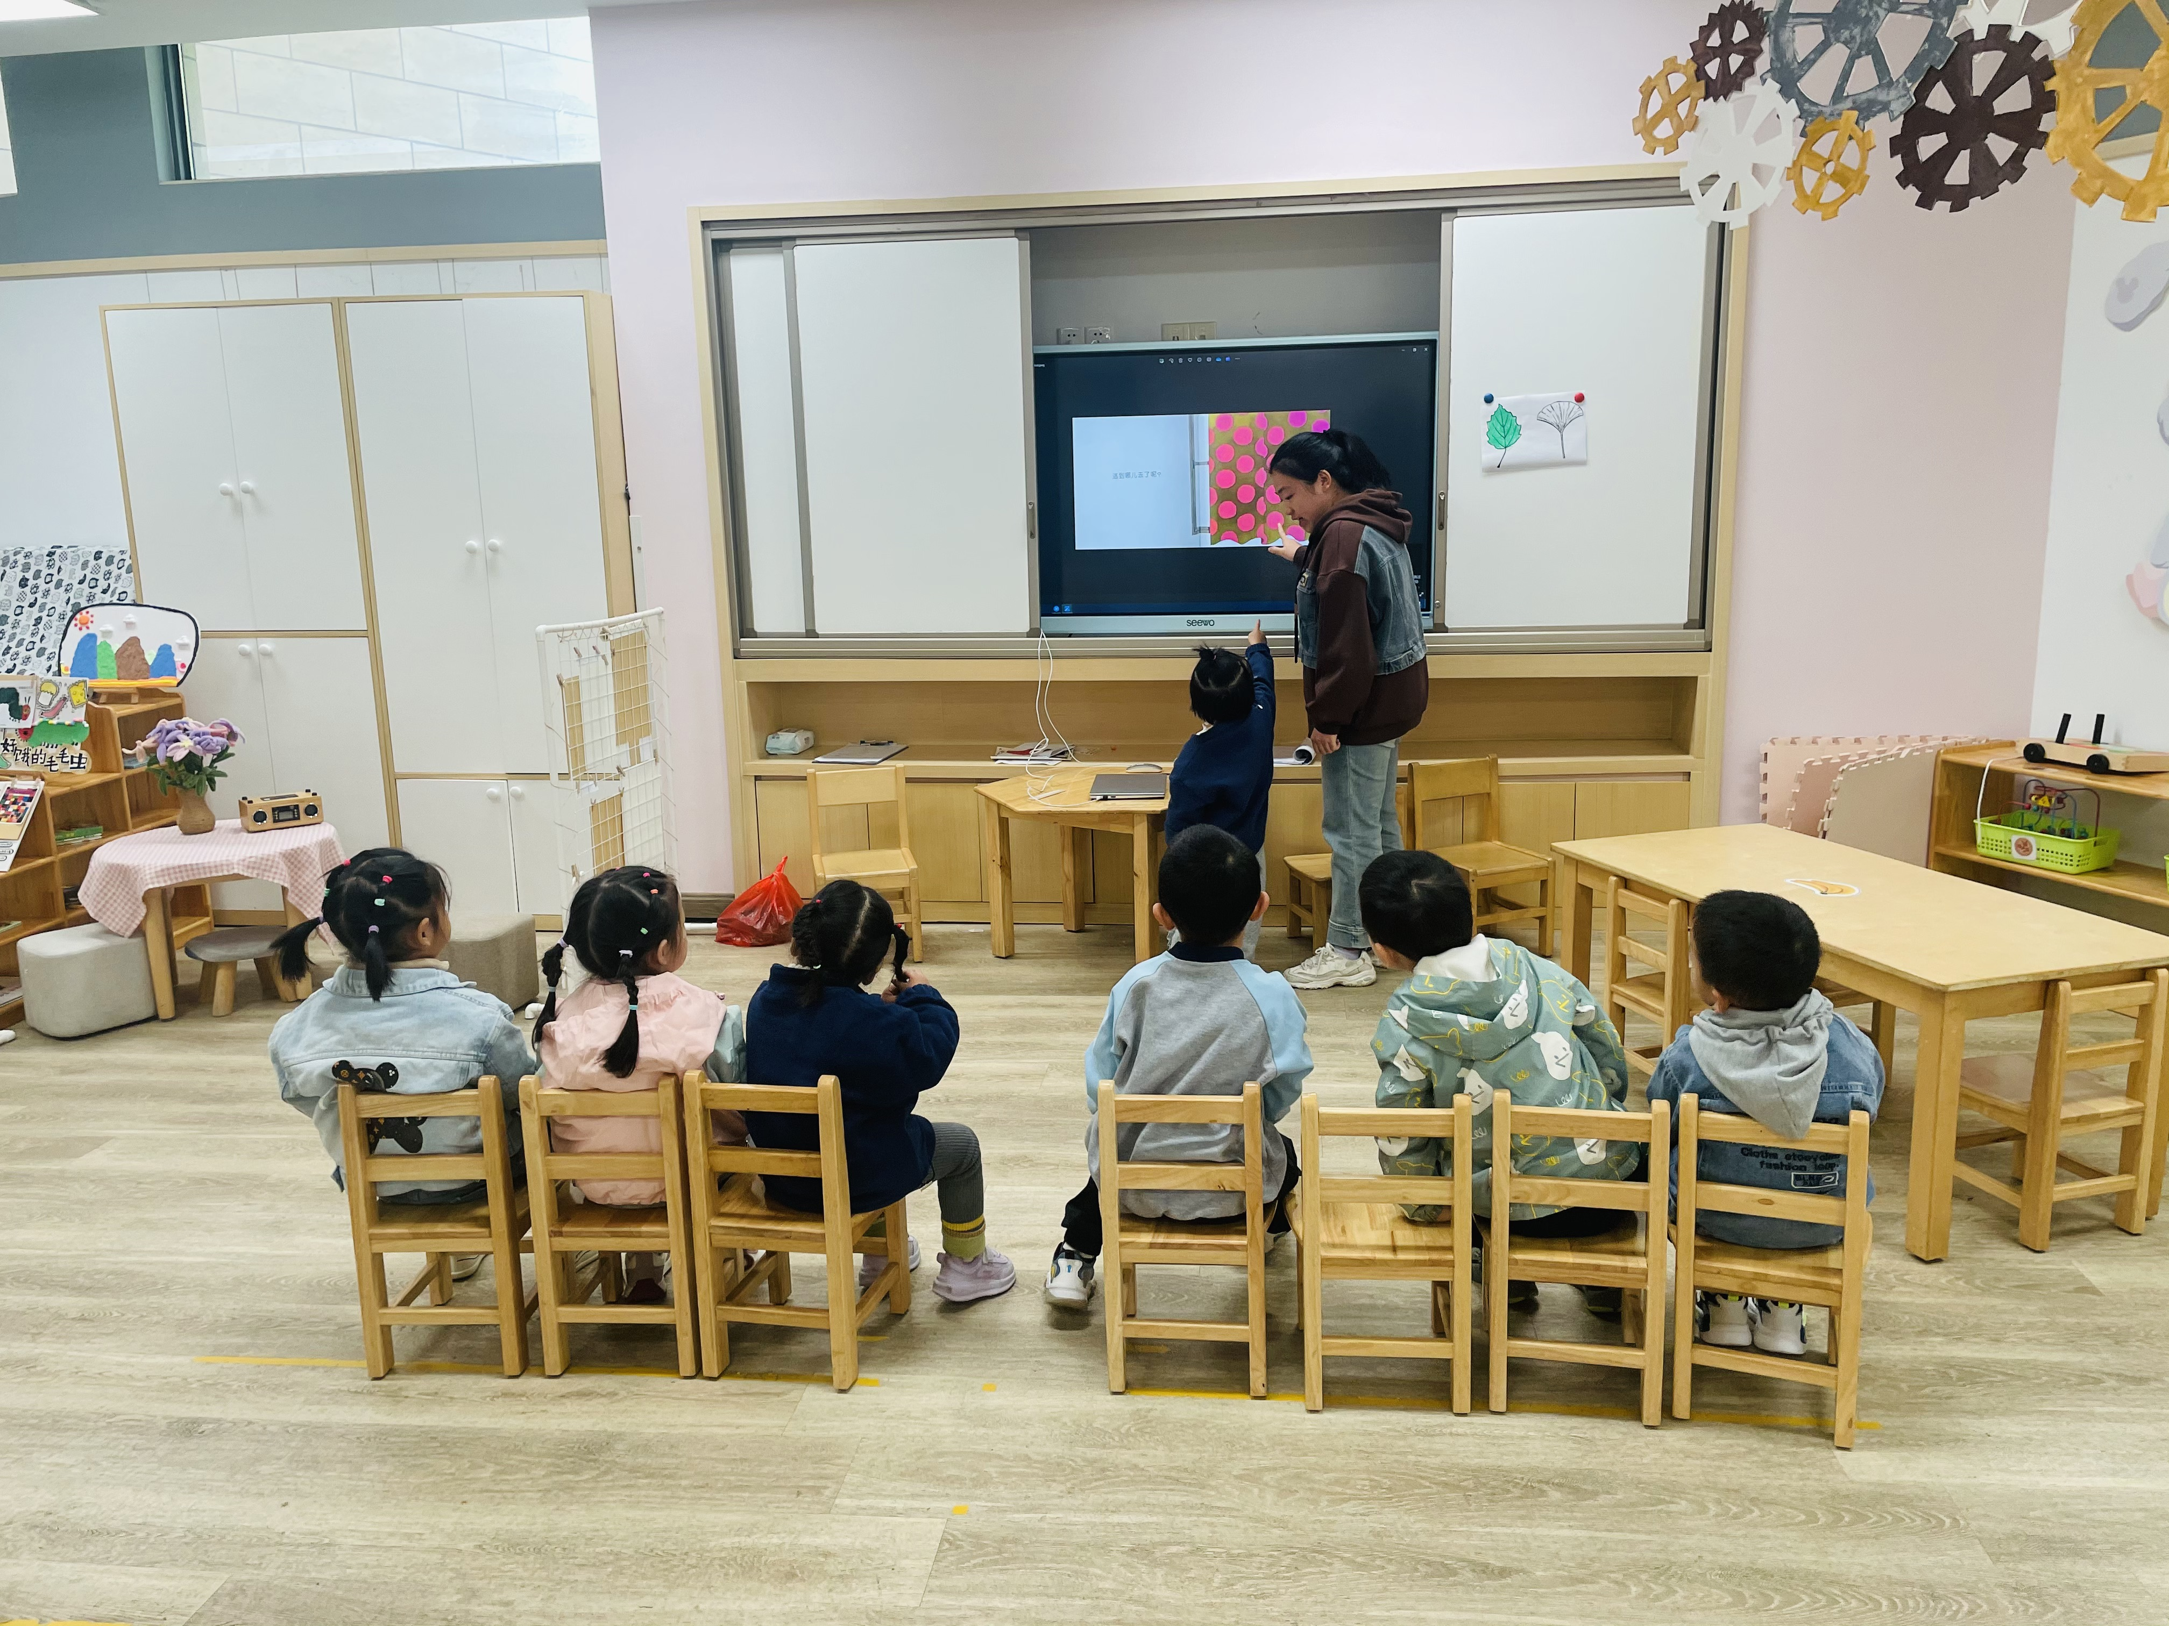
“玩”是小朋友生活中不可或缺的一部分， 在《小金鱼逃跑了》一书中，小金鱼就像小朋友玩捉迷藏一样，利用“玩”的过程，让小朋友练习视觉辨识能力，认识日常生活用品，同时也展现幼儿语言表达能力。在本次活动中，周茉、高星辰、程宇航、姜瑞、查欣珞、高若柠、丁梓彤能仔细观察图片，在寻找小鱼的过程中大胆说出小鱼躲在什么地方，同时能了解小鱼“捉迷藏”逃走的经历，感受帮助别人是件快乐的事情。

- 进餐活动
- 午餐：燕麦饭、青椒卤鸭胗、生瓜茭白炒肉末、时蔬银鱼汤
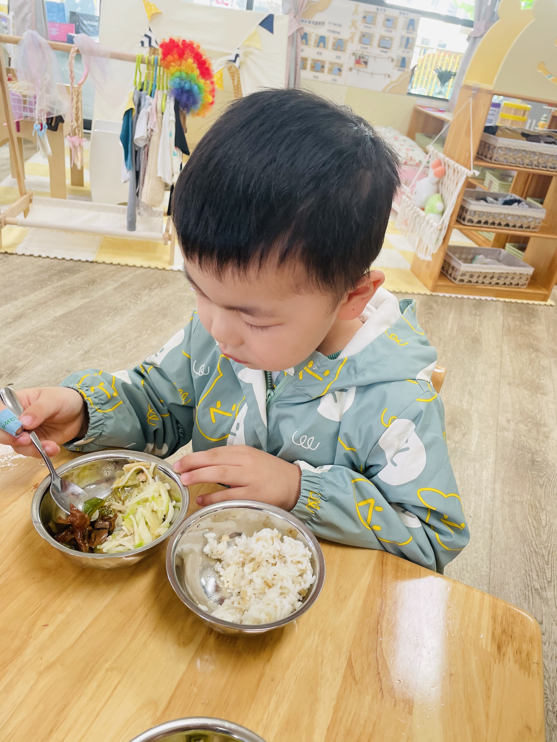 | 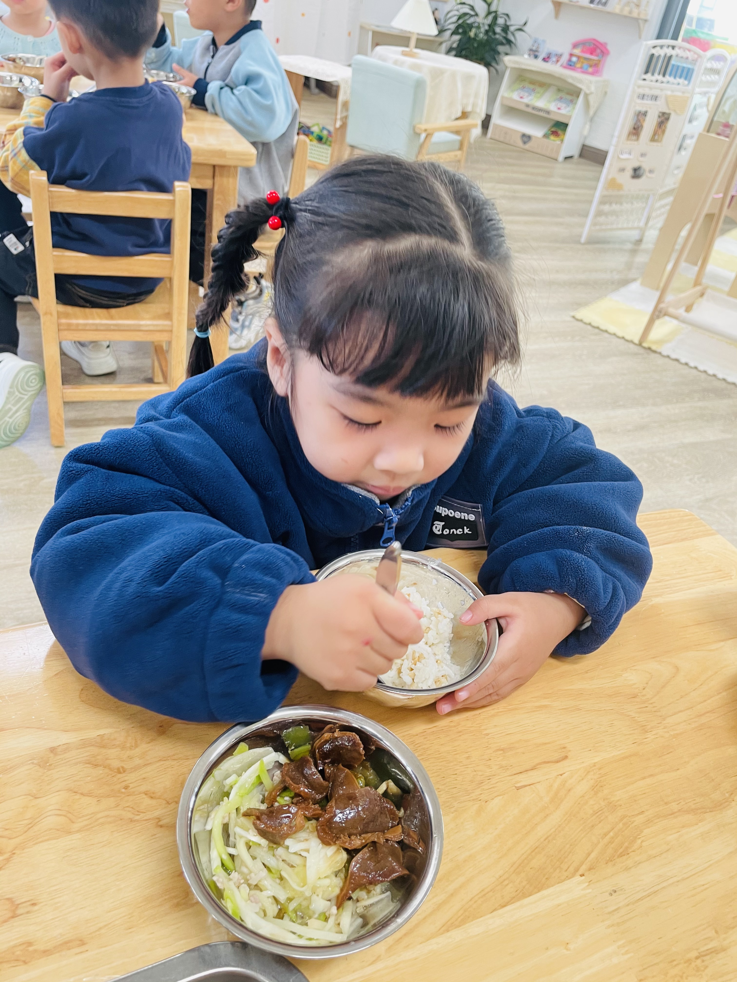 | 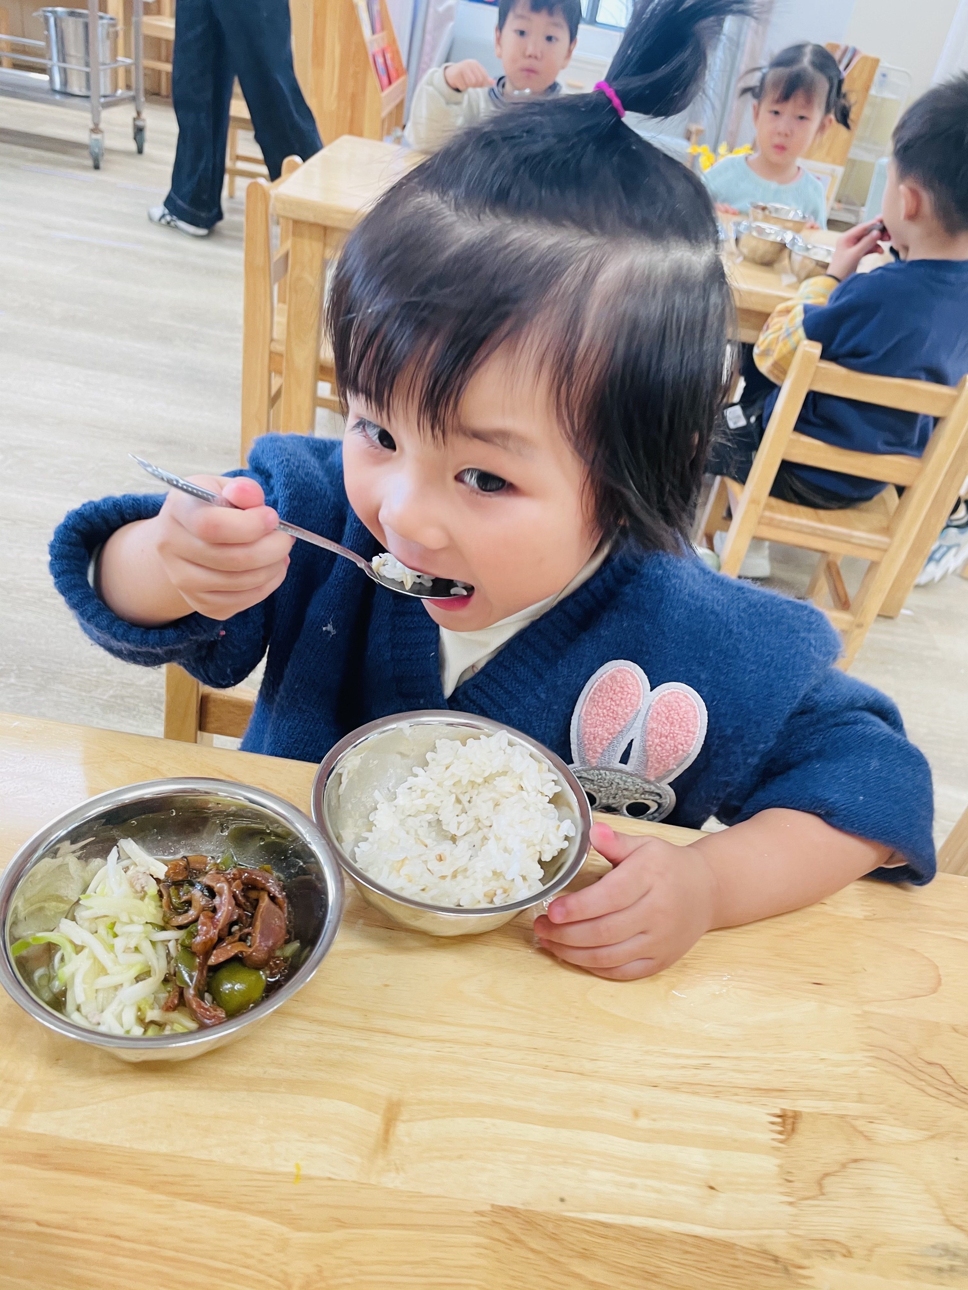
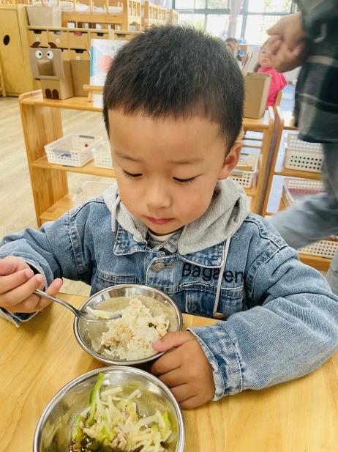 | 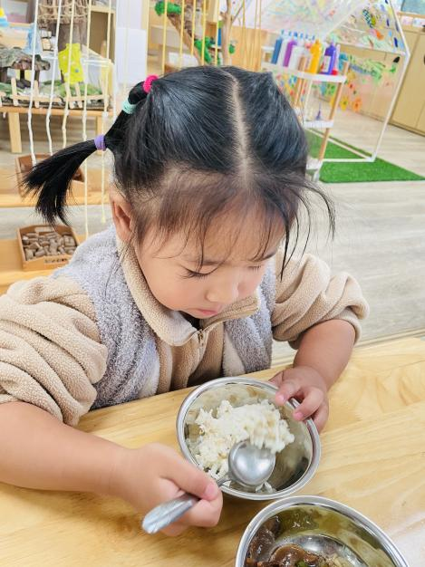 | 